**نام اسکریپت : وردپرس - WordPress**

**نسخه اسکریپت : 4.7.5**

**نام پلاگین : اشتراک طلایی برای سیستم Restrict content pro**

**نسخه پلاگین : 2.8.6**

**نسخه پلاگین پرداخت : 1.0**

**تاریخ آخرین بروزرسانی : 31 خرداد 1396**

**=-=-=-=-=-=-=-=-=-=-=-=-=-=-=-=-=-=-=-=-=-=-=-=-=-=-=-=-=-=-=-=-=-=-=-=-=-=-=-=-=-=-=-=**

**راهنمای نصب پلاگین**

برای نصب پلاگین از منوی سایت بر روی ( افزونه ها ) و سپس ( افزودن ) کلیک نمایید.

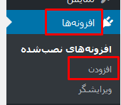

در صفحه باز شده بر روی ( افزودن کلیک نمایید.



در صفحه بعدی بر روی ( بارگذاری افزونه ) کلیک کنید.

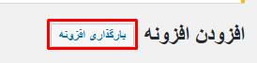

در فرم مربوطه بر روی Browse کلیک کرده و فایل دانلود شده از جهان پی را انتخاب نمایدد.در نهایت بر روی ( هم اکنون نصب کن ) کلیک نمایید.

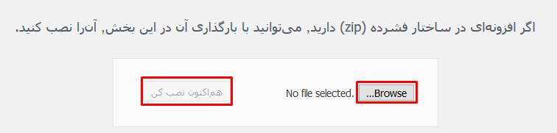

بعد از بارگذاری و نصب اولیه شما میبایست افزونه را فعال نمایید که در صفحه بعدی میتوانید بر روی ( فعال کردن افزونه ) کلیک کنید.

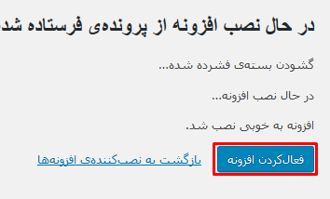

سپس از منوی پلاگین وارد بخش ( پیکربندی ) شوید.

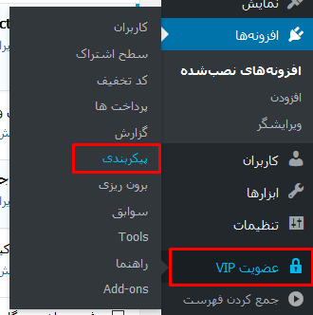

در صفحه پیکربندی از سربرگهای موجود بر روی ( پرداخت ) کلیک کنید و از صفحه باز شده تنظیمات زیر را انجام دهید :

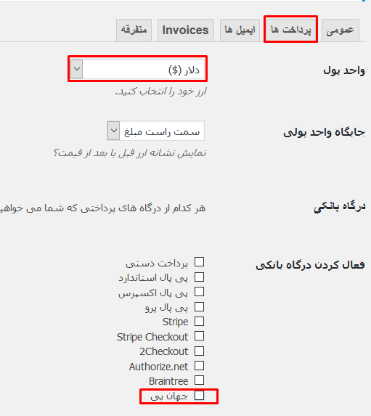

واحد پول : حتما بر روی ( ریال ) قرار دهید.

فعال کردن درگاه بانکی : تیک کنار جهان پی را فعال کنید.

سپس به انتهای صفحه مراجعه نمایید.

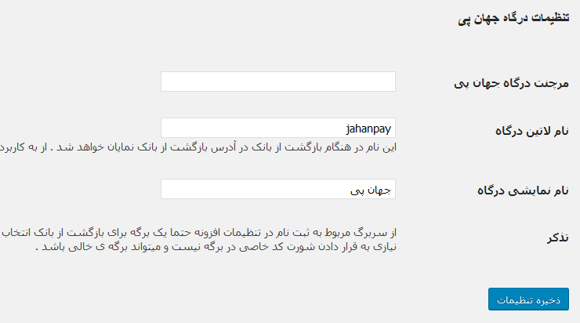

مرچنت درگاه جهان پی : پین دریافتی از جهان پی را در این قسمت وارد نمایید.

نام لاتین درگاه و نام نمایشی درگاه دارای توضیحات می باشند.

در نهایت بر روی ( ذخیره تنظیمات ) کلیک نمایید.

برای استفاده در پایین کادر نوشتاری در برگه ها و نوشته ها از شما سوال می شود که صفحه مورد نظر در دسترس اعضا باشد یا خیر.